关于硕士学位申请相关事宜

一、研究生完成信息录入等工作。
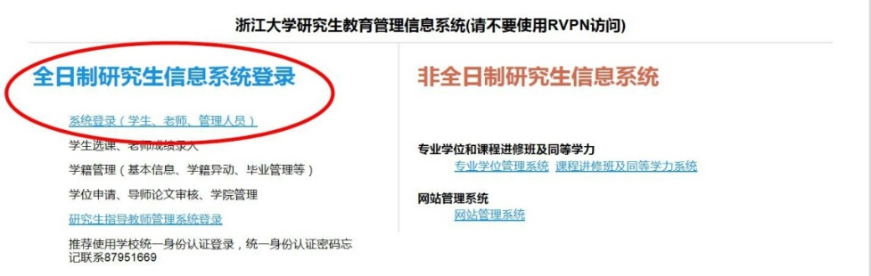
进入“研究生教育管理信息系统”（ http://grs.zju.edu.cn/grsinfo.html），选择左侧“全日制研究生信息系统登录”。通过首页的“常用链接”，点击“查看学位申请状态”，按步骤和提示完成信息录入。
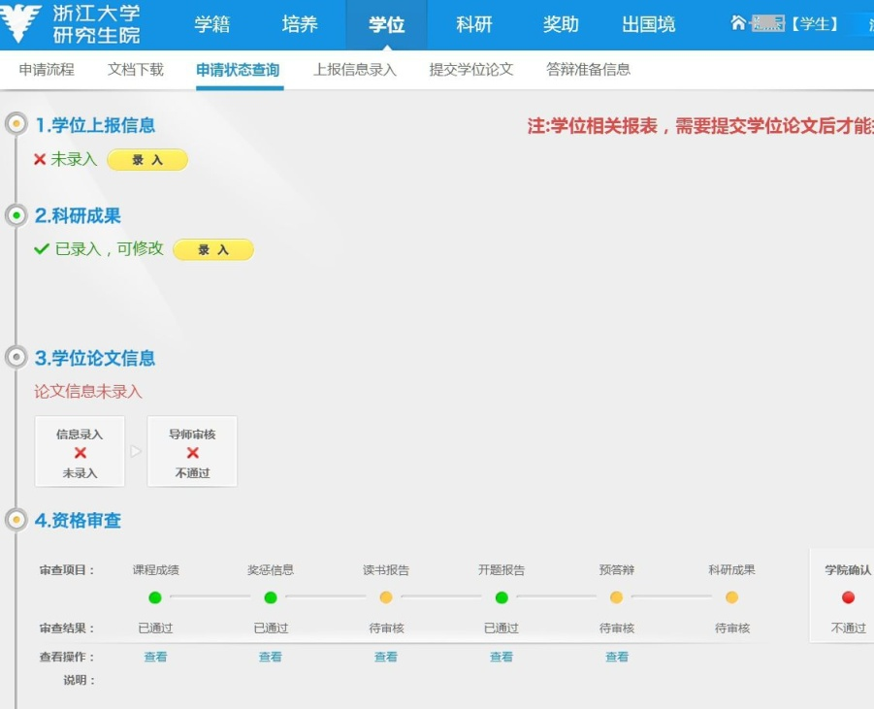
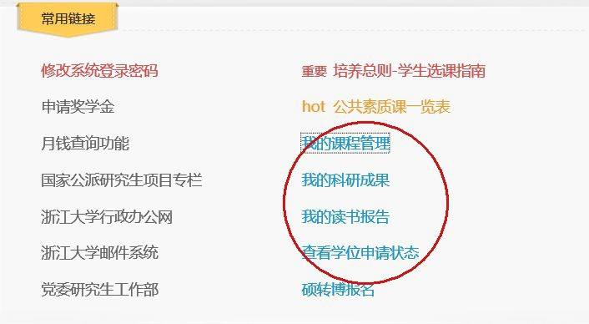
1、学位上报信息录入
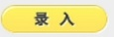
点击在“上报信息录入”页面，完整、准确地录入相关信息。
（1）不可编辑信息如果有误请联系院系研究生科修改！
（2） "姓名拼音"要求：标准格式样板：张三（Zhang San）、张三三（Zhang Sansan）、欧阳文（Ouyang Wen）、欧阳文文（Ouyang Wenwen），具体可参照《中国人名汉语拼音字母拼写法》，如不正确，请进行修改，该拼音用于打印英文版学位证书，请务必规范填写 。

2、科研成果录入（学硕必填）
在科研相关页面进行录入，已递交实习报告的专硕视为满足科研成果要求。科研成果可以是论文、专利、著作、项目等，应与学位论文密切相关。要求申请人为第一完成人或者导师为第一完成人同时申请人为第二完成人。
在学期间没有科研成果的学硕需提交一份导师签字同意其学位论文由学院安排“全盲评审”的确认书，学院将送1份学位论文至教育部平台盲审。
科研成果证明材料的电子版（含有申请人姓名的论文版权页、收录证明、录用通知、专利受理证明等）请发送至ymhuang@zju.edu.cn 。如两个工作日学院没有完成科研成果审核，请电话联系黄懿明老师。注意证明材料需与系统提交的成果一致。
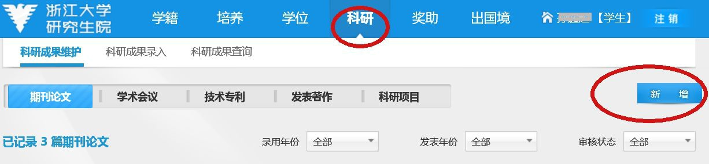

3、读书报告信息录入
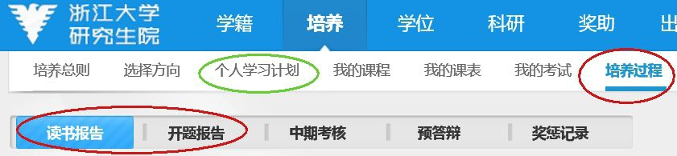
如实完整填写相关内容。
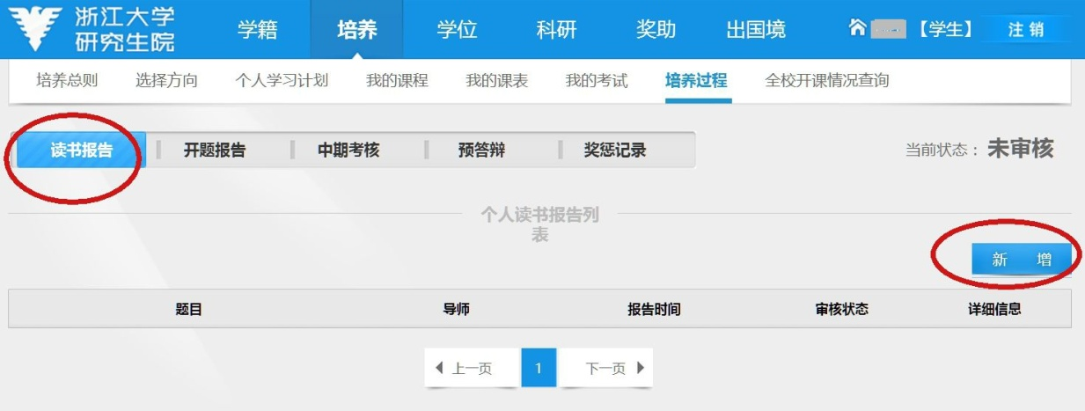
读书报告：要求 4 份，其中至少一份为“学科”、“学院”或“学校”级别。读书报告内容应与学位论文内容密切相关，书面形式的文献摘录、读后感等不能认定为读书报告。研究生参加以下形式的学术活动，经导师核准后，都可认为是完成一次读书报告：
- 主持课题组学术讨论；
- 参加课题组学术讨论，并主讲 30 分钟以上；
- 在国内重要学术会议、国际学术会议或学术论坛上宣读论文一篇可替代一次学科或学院学术论坛读书报告。
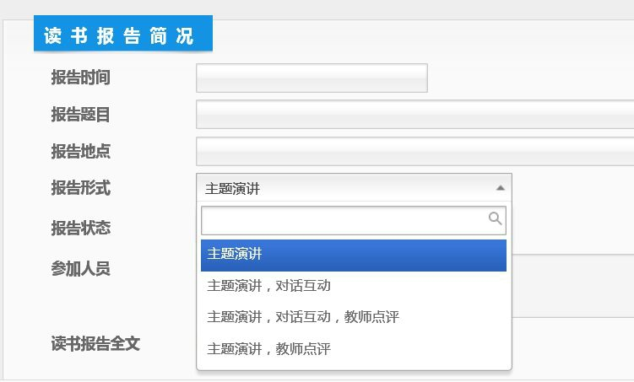
二、联系导师进行审核
导师登录“研究生教育管理信息系统”，进入“学生”相关栏目，进行审核（系统会有提示待办事项）

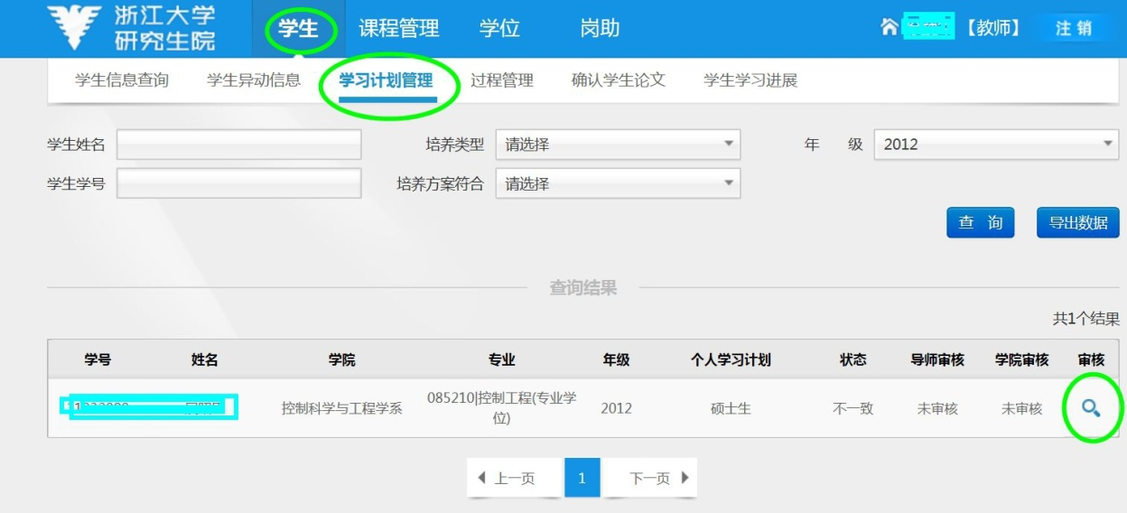
- 学习计划管理：进行学习计划的审核。
- 过程管理：进行读书报告和开题报告的审核。
如课程成绩、开题报告等显示“不通过”或“待审核”，请务必与研究生科联系解决。

三、论文送审与答辩
隐名评审的学位论文应做如下处理：不出现作者、导师、研究所等信息，不包括“致谢”部分。论文可以在附录中体现作者攻读硕士学位期间参加的科研活动、取得的科研成果等，但也需隐名处理（注明第几作者即可）。
同时上传研究生教育管理信息系统和学院论文评阅系统，并请导师确认。

请注意：上传的学位论文，即为由学校学位办统一进行“重复文字检测”的论文，也是由学院研究生科送校外盲审的论文，请务必认真对待。
1、研究生教育管理系统提交学位论文
（1）研究生提交学位论文
提交经隐名处理的学位论文。请提交“上报信息录入”后，点击“提交学位论文”可以录入论文信息。
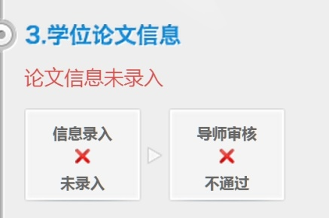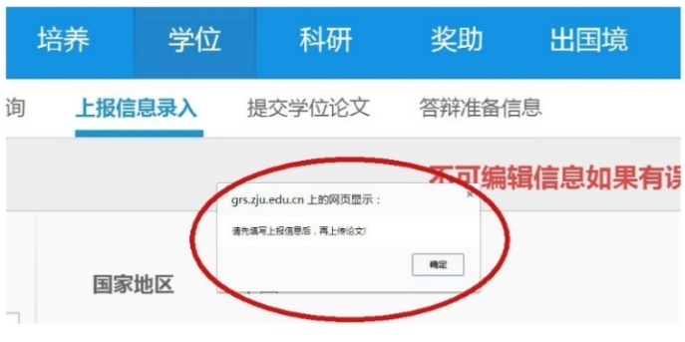

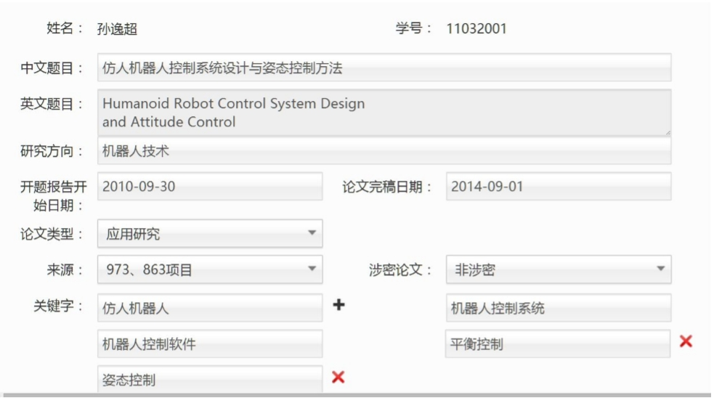
请注意：学位论文提交后系统将进行“重复文字检测”，此检测只有一次机会，不可更改。请各位同学提交前务必与导师确认好。
（2）导师确认学位论文信息
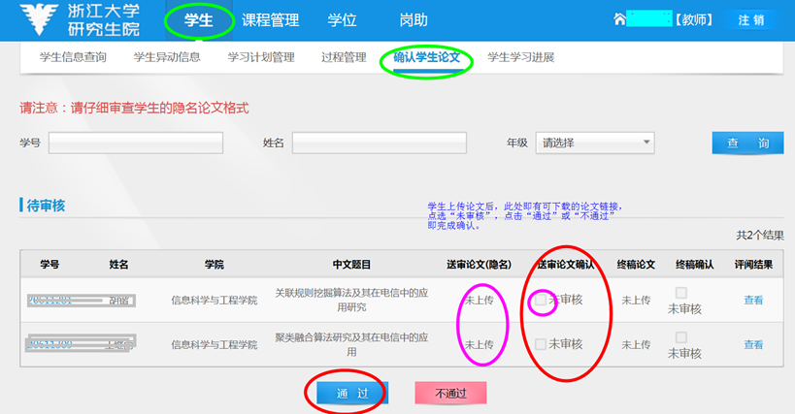
导师确认后，学生查询申请状态可以看到：
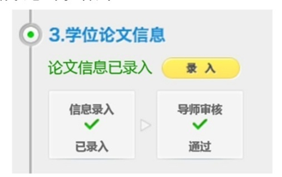
这时学院研究生科才可做最后的审核确认。
- 控制学院论文评阅系统提交
（1）研究生提交学位论文
登录控制学院论文评阅系统（http://www.cse.zju.edu.cn/redir.php?catalog_id=1070699）提交经隐名处理的学位论文并选择合适的关键词。注意： 提交学院评审的论文与上传研究生信息管理系统的论文应为同一版本。
（2）提醒导师确认
导师确认的内容包括是否同意送审、等级、评语等内容。导师确认通过后学院才能分配评审。
论文学院内匿名评阅周期一般为15-30天，修改后重新评阅的周期一般为15-30天。有关规则见《浙江大学控制科学与工程学院全日制硕士研究生学位论文评阅规定（2014.12修订）》。
- 校外评阅送审
（1）非全盲评审的，可由导师或研究所安排一位校外专家进行评审，可以与学院内评审同步进行。
（2）全盲评审的（科研成果不满足），收到导师签字同意学位论文由学院安排“全盲评审”确认书后，学院研究生科负责将学生上传至研究生院系统中的隐名学位论文递交教育部平台盲审，教育部盲审的时间大约为1个月。
完成上述所有环节，论文评阅结果满足要求，即可进入答辩流程。(答辩流程详见学院网研究生教育-文件汇编-控制学院硕士研究生答辩程序或查阅“研究生手册”)。
如有疑问请与学院研究生科联系，电话87951921

